Изх.N-19/12.02.2019г.
Годишен отчет за развитие на читалищната дейност през 2018г.
На НЧ „Пробуда-1926г.” с.Добревци, общ.Ябланица.
- Библиотечно и информационно обслужване.
Библиотечен фонд за 2018г -10 759бр.
Брой на читателски посещения за 2018г. – 87 бр.
Ново набавени книги/дарение/ за 2018г. -28 бр.
Брой читатели 2018г. – 32бр.
2.Читалищна дейност.
Януари
„Бабин Ден”
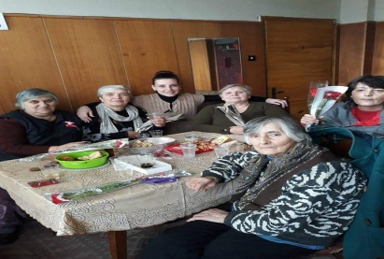
Февруари
Вечерно празненство с жители на селото – „Трифон Зарезан”.
Запалване на огън за здраве-„Сирни заговезни”.
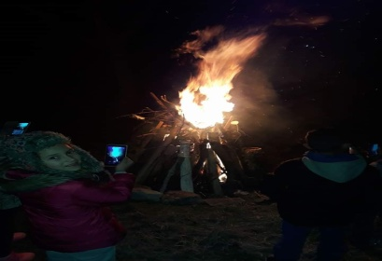
Март
Раздаване на мартеници „1 Март”
Честване на „3 март-Национален празник на България”.
Празненство за „Денят на жената”
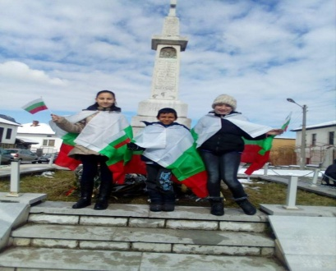
Април
Лазарки обикалят къщите –„Лазаров ден” и ”Цветница”
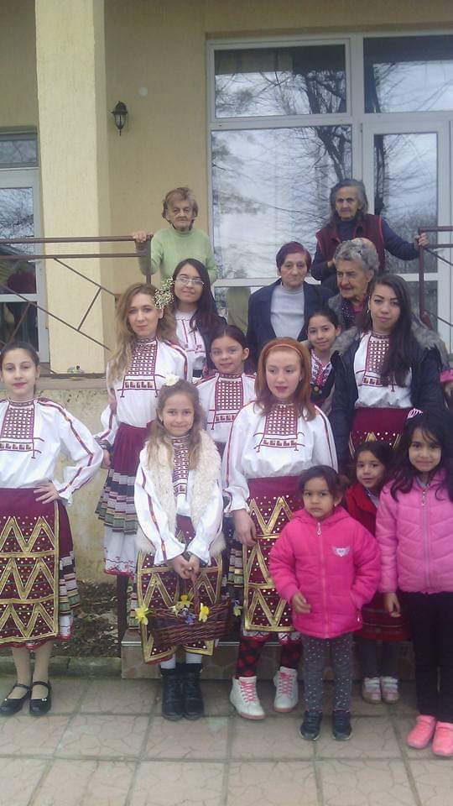
Боядисване и раздаване на великденски яйца в църквата за „Велик ден”
Май
Участие на фестивала в град Ябланица.
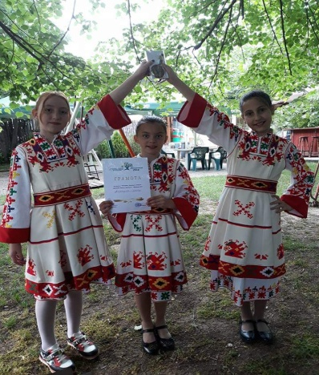
Тържество по случай „24 Май” денят на славянската писменост и култура.
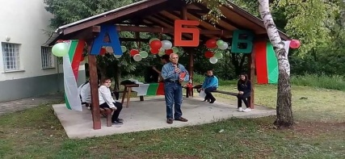
Юни
Празник на детето – игри с деца от селото.
Пускане на сирената за „Деня на Христо Ботев”
Юли
Почистване и освежаване на салона в читалището.
Август
Лятна читалня,занимателни игри с деца от селото.
Ноември
Раздаване на знамена по случай „Народните Будители”
Декември
Подготовка и участие на „Коледен базар” гр. Ябланица
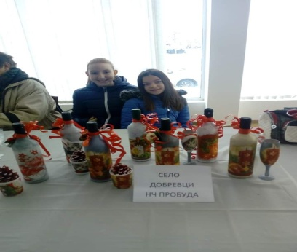
Коледни тържества.
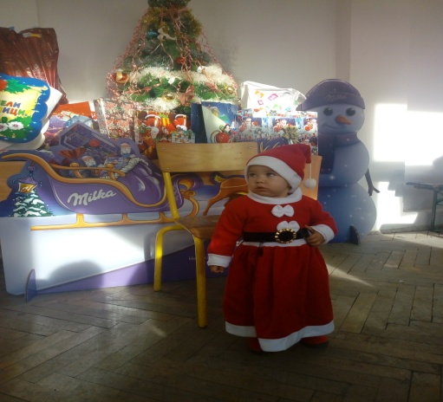
„Коледуване”
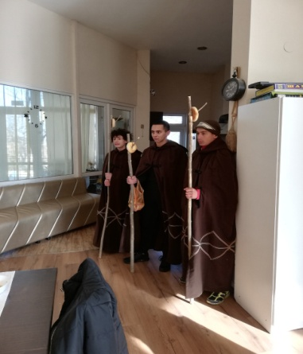

12.02.2019г. изготвил:
с. Добревци /Мелани Томова/

